PROCESIÓN DEL SILENCIO
Y PÉSAME A LA VIRGEN
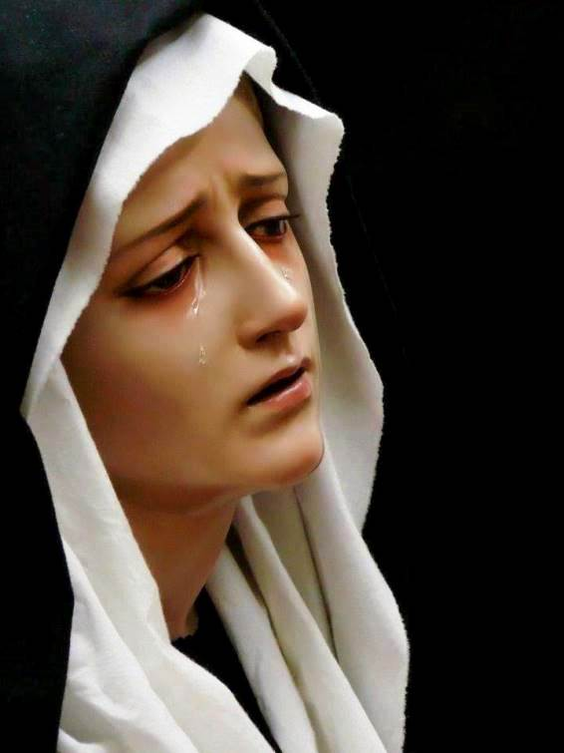

ARQUIDIÓCESIS DE MONTERREY

Procesión DEL SILENCIO

Esta procesión nace como un acto de desagravio por el dolor y la soledad de la santísima Virgen después de sepultar a su Hijo. Los sentimientos de los participantes deben ser de profundo respeto al dolor de la santísima Virgen expresado a través del silencio.

Los participantes pueden vestir de negro en señal de dolor y llevar velas en señal de oración. La procesión es marcada solo por un tambor cuyo único sonido llena la atmósfera de profunda solemnidad.

Hay dos contingentes, uno que lleva al Cristo, recuerdo doloroso de María santísima; y el otro que lleva a la Virgen Dolorosa que regresando a su casa, no puede dejar de recordar el vía crucis de su Hijo, empezando por la sepultura y terminando en el infame cadalso donde rechazado por su pueblo fue injustamente condenado a muerte.

Con los mismos sentimientos de María santísima, unámonos al dolor y sufrimiento de tantos hermanos y hermanas que sufren en silencio.

INICIO DE LA PROCESIÓN

La procesión inicia en el interior del templo guiados por el tambor y el contingente del Cristo, luego a mediación, el contingente de la Virgen Dolorosa y al final el resto de los fieles. Nuestra actitud es de respetuoso y solidario silencio.

Recorreremos las catorce estaciones del Vía crucis pero desandado, es decir, al revés para llegar de nuevo al interior del templo.

SERMÓN DEL PÉSAME

MONICIÓN

Hermanos: consideremos cómo el amor lleva todas las penas, todos los tormentos, todos los dolores y sufrimientos, la pasión, la cruz y la muerte misma de nuestro Redentor al corazón de su Madre Santísima. Los mismos clavos que crucifican el cuerpo de su divino Hijo crucifican también el corazón de la Madre. Y su pecho maternal, tan herido por el amor, no solamente no trata de curar su herida, sino que guarda celosamente las flechas clavadas en su corazón ofreciendo su dolor por los pecados del mundo. Mientras, con el alma emocionada, acompañamos a María en su dolor, unamos nuestra plegaria para que el Señor tenga misericordia de nosotros. Amén.

INVITATORIO

Venid, cristianos, y honremos la pena de nuestra Señora. Ella es la Reina de los mártires. El mar de amargura, la Virgen afligida. Nadie sufrió como ella, porque el motivo de su dolor fueron nuestros pecados.

R. Venid y veneremos los dolores de la Virgen, Nuestra Señora.

Su vida entera, como la de Cristo, fue cruz y martirio. Una vida matizada siempre con el dolor. Ella supo de soledad, de desamparo, de incomprensión. Ella fue viuda y quedó sin su único Hijo. Sus ojos lloraron como lloran los ojos de nuestras madres.

R. Venid y veneremos los dolores de la Virgen, Nuestra Señora.

Demos gracias a Dios, que nos concedió una Madre Dolorosa. Porque así sabrá comprender mejor nuestra soledad, nuestro desamparo y nuestras lágrimas. Ella, con Jesús, pasó por todos los problemas que acucian a todos los hombres de hoy.

R. Venid y veneremos los dolores de la Virgen, Nuestra Señora.

En Belén supo lo que era encontrarse sin casa. Y en Egipto mendigó un pedazo de habitación, como cualquier pobre de hoy. Y con José, en Nazaret, compartió la estrechez de un sueldo insuficiente. Por eso, por haber sufrido mucho, es más Madre nuestra y puede comprendernos mejor.

R. Venid y veneremos los dolores de la Virgen, Nuestra Señora.

Fue martirizada por nuestros pecados. Ella, la Pura, la Inmaculada, la que no tuvo pecado. Ella lloró al vernos abandonar la casa del Padre al contemplar nuestra vida rota y nuestros caminos sucios. En nosotros pensaba junto a la cruz del Señor.

R. Venid y veneremos los dolores de la Virgen, Nuestra Señora.

Consolemos a Nuestra Señora en estos días de la Semana Santa. Purifiquemos nuestras almas con los sacramentos. Dispongámonos a celebrar la Pascua con sinceridad y verdad. Y que los propósitos de una vida cristiana renovada pongan en el corazón dolorido de nuestra Madre paz, compañía y consuelo.

R. Venid y veneremos los dolores de la Virgen, Nuestra Señora.

ORACIÓN

O
h Dios, tú has querido que la Virgen, Santa María, tuviera una vida atravesada por la espada del dolor y caminara como tu Hijo Jesucristo al monte de la crucifixión; concede a los que acudimos a Ella que sepamos caminar en la fe y unir nuestros sufrimientos a la pasión de Cristo, para que sean ocasión de gracia e instrumento de salvación para todos los hombres. Por Jesucristo nuestro Señor.
R. Amén.

REZO DEL SANTO ROSARIO
MISTERIOS DOLOROSOS

Primer Misterio: La oración en el Huerto de Getsemaní.
Segundo Misterio: La Flagelación de nuestro Señor Jesucristo.
Tercer Misterio: La Coronación de espinas.
Cuarto Misterio: Jesús con la cruz a cuestas.
Quinto Misterio: La crucifixión de nuestro Señor Jesucristo.

RECITACIÓN DEL «STABAT MATER»

La madre piadosa estaba
junto a la Cruz y lloraba,
mientras el Hijo pendía.

Cuya alma triste y llorosa,
traspasada y dolorosa,
fiero cuchillo tenía.

Oh, cuán triste y afligida
se vio la Madre escogida,
de tantos tormentos llena.

Cuando triste contemplaba
y dolorosa miraba
del Hijo amado la pena.

Y ¿cuál hombre no llorara
y a la Madre contemplara
de Cristo en tanto dolor?

Y ¿quién no se entristeciera,
piadosa Madre, si os viera
sujeta a tanto rigor?

Por los pecados del mundo
vio a Jesús en tan profundo
tormento la dulce Madre.

Y muriendo el Hijo amado,
que rindió, desamparado,
el espíritu a su Padre.

Oh Madre, fuente de amor,
hazme sentir tu dolor
para que llore contigo.

Y que por mí Cristo amado,
mi corazón abrasado
más viva en él que conmigo.

Y porque a amarte me anime
en mi corazón imprime
las llagas que tuvo en sí.

Y de tu Hijo, Señora,
divide conmigo ahora
las que padeció por mí.

Hazme contigo llorar
y de veras lastimar
de su pena mientras vivo.

Porque acompañar deseo
en la Cruz donde le veo,
tu corazón compasivo.

Virgen de vírgenes santas,
llore yo con ansias tantas
que el llanto dulce me sea.

Porque tu pasión y muerte
tenga en mi alma de suerte
que siempre sus penas vea.

Haz que su Cruz me enamore;
y que en ella viva y more,
de mí fe y amor indicio.

Porque me inflame y encienda
y contigo me defienda
en el día del juicio.

Haz que me ampare la muerte
de Cristo, cuando en tan fuerte
trance vida y alma estén.

Porque cuando quede en calma el cuerpo,
vaya mi alma a su eterna gloria. Amén.

PLEGARIAS DE LOS DOLORES

DE MARÍA

Por la profecía de Simeón, que llenó de tristeza tu corazón y te hizo comprender que tu vida sería un mar inmenso de pena.

R. ¡Oh Virgen de los Dolores!
a ti clamamos los desterrados hijos de Eva.

Por las lágrimas que derramaste en la búsqueda dolorida y angustiada de tu Hijo perdido.
R. A ti suspirarnos, gimiendo y llorando en este valle
de lágrimas.

Por el dolor infinito del encuentro con tu Hijo en la calle de la Amargura sin que pudieras ayudarle.
R. Madre afligida, ten compasión de nosotros.

Por tu sumo desconsuelo cuando viste que Jesús era
un cadáver en el leño de la cruz.
R. Que su muerte sea para nosotros resurrección y vida nueva.

Por la visión del costado abierto con una lanza, por el tremendo martirio de su cuerpo roto.
R. Perdón, Señora, perdón.

Por tu soledad sin compañía, por tu luto, por tus horas junto al sepulcro.
R. Madre de los Dolores, perdón, misericordia y piedad.
Ruega por nosotros, Virgen Dolorosísima.
R. Para que seamos dignos de alcanzar las promesas de Jesucristo.

ORACIÓN

TODOS: Señor Jesucristo: Te rogamos que, ahora y en la hora de nuestra muerte, interceda por nosotros ante tu clemencia la Bienaventurada Virgen, nuestra Madre, cuya alma sacratísima en tu pasión fue traspasada por una espada de dolor. Tú que vives y reinas por todos los siglos de los siglos. Amén.

Ave María purísima.
R. Sin pecado original concebida.

En el nombre del Padre, y del Hijo, y del Espíritu Santo.
R. Amén.

SECRETARIADO ARQUIDIOCESANO DE PASTORAL LITURGICA
Piedad popular

Ediciones SAPAL
Subsidio para la procesión del silencio.

Arquidiócesis de Monterrey

MONTERREY, N.L., MÉXICO

